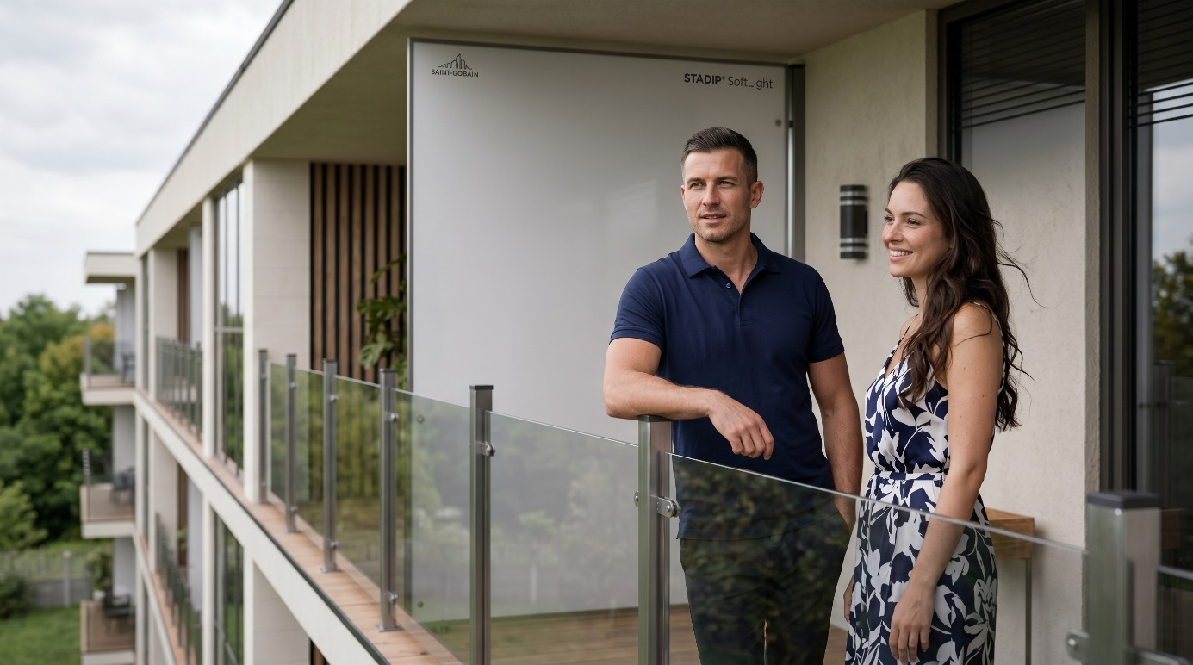
STADIP® SoftLight – kiedy design, prywatność i przepisy spotykają się na balkonie
Jeszcze niedawno balkon był jedynie dodatkiem do mieszkania. Dziś stał się ważnym elementem jakości życia mieszkańców i atrakcyjności inwestycji. Rosnące znaczenie przestrzeni zewnętrznych sprawia, że architekci i deweloperzy poszukują rozwiązań łączących wymagania prawne, bezpieczeństwo użytkowników i nowoczesną estetykę. Odpowiedzią na te potrzeby jest nowość w ofercie Saint-Gobain Glass, STADIP® SoftLight.
Z perspektywy projektowej balkony są dziś ważnym elementem architektury budynku. Wpływają na rytm elewacji, odbiór bryły, doświetlenie mieszkań i relację pomiędzy wnętrzem a otoczeniem. Nie mogą być jednak traktowane wyłącznie w charakterze komponentu estetycznego. Ich zaprojektowanie i wykonawstwo wiąże się z konkretnymi przepisami prawnymi oraz warunkami technicznymi, które mają bezpośrednie przełożenie na bezpieczeństwo użytkowników.
Szczególne znaczenie mają rozwiązania stosowane w obrębie balustrad i przegród pomiędzy balkonami sąsiednich lokali. Powinny one zapewniać bezpieczeństwo, trwałość, odpowiednie oddzielenie przestrzeni oraz wysoką jakość korzystania. W przypadku przegród balkonowych istotne znaczenie mają również konkretne wytyczne, m.in. te dotyczące wartości współczynnika przepuszczalności światła LT. To sprawia, że dobór materiałów nie jest wyłącznie decyzją wizualną, ale częścią odpowiedzialnego procesu projektowego.
Dobrze zaplanowany balkon zwiększa atrakcyjność całej nieruchomości. Dla nabywców stanowi dodatkową wartość użytkową, a dla deweloperów i inwestorów – element wpływający na standard obiektu.
Od funkcji technicznej do miejskiego azylu
Przez wiele dekad balkon pozostawał przede wszystkim elementem pomocniczym. W budownictwie wielorodzinnym XX wieku jego rola często sprowadzała się do niewielkiej przestrzeni technicznej – miejsca do przechowywania, suszenia prania czy krótkiego przewietrzenia mieszkania. Balkony były stosunkowo małe, projektowane schematycznie i podporządkowane ekonomii zabudowy oraz maksymalizacji powierzchni użytkowej lokali.
Zmiana podejścia nastąpiła wraz z rosnącym znaczeniem miejskiego stylu życia i sposobu korzystania z mieszkań. Współcześni użytkownicy oczekują od swoich nieruchomości większej elastyczności oraz dostępu do prywatnej przestrzeni zewnętrznej, która pozwala odpocząć bez opuszczania domu. Balkon czy taras przestał być więc dodatkiem – stał się integralną częścią codzienności.
W ostatnich latach przestrzenie zewnętrzne zaczęto postrzegać jako prywatne mikroazyle w gęstej tkance miejskiej. Dobrze zaprojektowane mogą pełnić funkcję dodatkowego pokoju: strefy relaksu, pracy, spotkań czy kontaktu z zielenią. Wraz z rosnącą rolą balkonów zmieniają się również oczekiwania wobec ich wydzielenia. Użytkownicy chcą korzystać z tej przestrzeni swobodnie, bez poczucia nadmiernej ekspozycji na sąsiedni lokal. Dlatego jeszcze większej wartości nabierają przegrody, które zapewniają wyraźną granicę między balkonami, a jednocześnie nie zamykają przestrzeni i nie ograniczają dostępu do światła.

Nowość STADIP® SoftLight – bezpieczne szkło laminowane z widokiem na prywatność
Zgodnie z wymaganiami prawa budowlanego przegrody pomiędzy balkonami sąsiednich lokali mieszkalnych w budynku wielorodzinnym muszą być stałe, zapewniać komfort użytkowania oraz charakteryzować się współczynnikiem przepuszczalności światła LT nie mniejszym niż 30% i nie większym niż 50%. Taka przegroda powinna mieć wysokość co najmniej 2,2 m mierzoną od poziomu posadzki balkonu oraz szerokość nie mniejszą niż 2 m. W praktyce oznacza to konieczność stosowania rozwiązań, które usprawnią proces odbioru inwestycji i przejście do fazy użytkowania.
Wyzwaniem pozostaje pogodzenie tych wymagań z oczekiwaniami rynku. Inwestorzy i deweloperzy oczekują materiałów trwałych, zgodnych z wymaganiami oraz możliwych do zastosowania w powtarzalnych układach balkonowych, bez kompromisu dla estetyki inwestycji i z mniejszym ryzykiem problemów na etapie jej odbioru. Użytkownicy końcowi wymagają natomiast poczucia prywatności, bezpieczeństwa i komfortu, ale bez poczucia zamknięcia czy nadmiernego ograniczenia światła. To sprawia, że dobór materiału na przegrody balkonowe staje się decyzją istotną w całym procesie – od projektu po realizację.
Odpowiedzią jest nowość STADIP® SoftLight – bezpieczne szkło laminowane Saint-Gobain Glass przeznaczone do przegród balkonowych, które zapewnia trwałe i pełne oddzielenie pionowe sąsiadujących balkonów, a jednocześnie zachowuje wymagany poziom przepuszczalności światła. Dzięki współczynnikowi LT mieszczącemu się w przedziale 30–50% oraz dostępnym wymiarom jest to obecnie jedyne szkło, które spełnia wytyczne dla przegród balkonowych zawartych w warunkach technicznych. Warto także podkreślić, że zastosowanie folii PVB rozpraszającej światło pozwala zachować oczekiwany efekty prywatności.

To rozwiązanie jest również bezpieczne. STADIP® SoftLight jako szkło laminowane w przypadku stłuczenia zachowuje fragmenty odłamków przyklejone do folii, a to realnie zmniejsza ryzyko skaleczeń. Produkt jest zgodny z wymaganiami normy PN-EN 12600.
Zastosowanie szkła w przegrodach balkonowych wzmacnia efekt lekkości konstrukcji. STADIP® SoftLight dodatkowo wpisuje się w różnorodną stylistykę, dobrze współgra z balustradami szklanymi oraz nowoczesnymi systemami balkonowymi, co przekłada się na atrakcyjność inwestycji i podwójną korzyść – zarówno dla inwestorów oraz deweloperów, jak i użytkowników.
Więcej informacji: https://www.saint-gobain-glass.pl/produkty/szklo-do-okien/stadip-softlight

